臺北市立松山高級中學 第一次期中考二年級數學科試卷
九十一學年度
第 二 學 期
二年 班 號姓名
ㄧ、多重選擇題 : ( 答案可能ㄧ個、兩個、三個 …… , 請選出適當選項 )
( 每題5分 )30%
- 設一拋物線的方程式為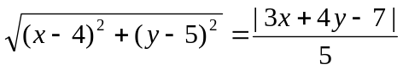，則這拋物線
(A) 焦點(4，5) (B) 頂點坐標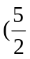，3) (C) 準線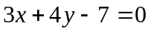
(D) 對稱軸方程式4x-3y-1=0 (E) 正焦弦長6 。
- 若方程式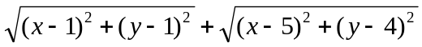=K之圖形為，則
(A) K5，圖形為橢圓 (B) K=5，圖形為兩射線 (C) K5，圖形為雙曲線
(D) K=5，圖形為一線段 (E) K5，無圖形 。
- 設橢圓的一焦點為(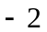,3)，長軸之一頂點為(7,3)，且短軸長為6，下列各敘述何者正確？
(A) 橢圓的方程式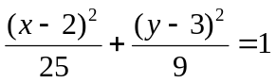 (B) 另一焦點坐標(6，3)
(C)長軸另一頂點坐標(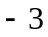，3) (D) 短軸的兩頂點坐標(2，6)與(2，0)
(E) 正焦弦長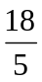。
- 設有一橢圓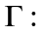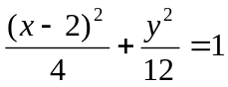，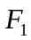及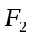為其兩焦點，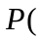3，)是上一點，下列各敘述何者正確？
(A) 若點為橢圓內一點，則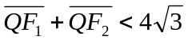 (B) 過點的切線為x-y-6=0
(C) 直線x+y=0平分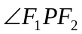 (D) 橢圓的正焦弦長是12 (E) 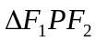面積是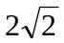。
- 下列哪一條直線與雙曲線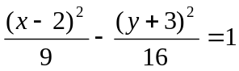恰有一個交點
(A) 4x-3y+5=0 (B) 3x-4y-18=0 (C) 4x+3y+1=0 (D) 4x+3y+5=0
(E) 4x-3y-17=0 。
- 過P點對雙曲線作切線有兩條切線，則P點的坐標可能是
(A) 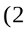，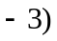 (B) 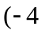，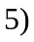 (C) 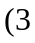，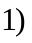 (D) 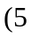， (E) 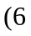， 。
二、填充題：( 每題6分 )48%

- 平面上有一定直線L及線外一點A，而Q點在L上移動，過Q且垂直L的直線和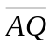的中垂線交於P點，當Q在L上移動時，P點所經過的軌跡是 。(請填入ABCDE)
(A) 直線 (B) 拋物線 (C) 圓 (D) 橢圓 (E) 雙曲線 。
- 設一拋物線的方程式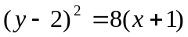的準線方程式為 。
- 橢圓的長軸長為10，短軸長為6，試求兩焦點的距離 。
- 等軸雙曲線的中心為(，3) ，一漸近線為x-2y+8=0，試求另一漸近線方程式為 。
- 設一拋物線的頂點為V(1，2)，準線為L：x+y+6=0，則其焦點坐標為 。
- 求過A(2，1)，B(3，0)，C(5，4) 三點且對稱軸平行y軸的拋物線，則其焦點坐標為 。
- 定圓C₀：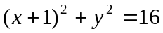，定點A(2,0)；動圓C恆過定點A與C₀相切，試求動圓C的圓心之軌跡方程式 。
- 兩焦點為(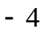，9)及(，3)，且過(4，3)的雙曲線方程式 。

三、計算題 : ( 第一題10分、第二題12分)22%

- 坐標平面上，設A是x軸上的動點，B是y軸上的動點，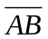之長為定值5，又點P在上且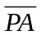=2，求所有動點P所成圖形之方程式。
- 兩頂點為(，)，(6，)，且一漸近線斜率為的雙曲線中。
試求(1)雙曲線方程式 (2) 正焦弦長？

臺北市立松山高級中學 第一次期中考二年級數學科答案卷
九十一學年度
第 二 學 期

二年 班 號姓名
ㄧ、多重選擇題 : ( 答案可能ㄧ個、兩個、三個 …… , 請選出適當選項 ) ( 每題5分 )30%

1. | 2. | 3.
4. | 5. | 6.

二、填充題：( 每題6分 )48%

1. | 5.
2. | 6.
3. | 7.
4. | 8.

三、計算題 : ( 第一題10分、第二題12分)22%

1. | 2.

